Итоги РА «Дорога в школу»
Ежегодно в Казахстане стало доброй традицией проводить с 1 августа по 30 сентября благотворительную акцию "Дорога в школу". Особое внимание в период акции уделено детям, не посещающих школы, а также оказание помощи из социально-незащищённых слоёв населения по сбору в школу. В мероприятии принимали участие государственные служащие, представители малого и среднего бизнеса города.
Основная цель акции — помочь детям вышеуказанных категорий, а также детям, оставшимся без попечения родителей в период подготовки к началу учебного года и предупреждение неявки детей в школу по социальным причинам.
В КГУ «ОШ № 1» ведется работа по организации акций, именно:
- Разработан и утвержден план проведения акций
- Оформлен информационный стенд
- Разработаны буклеты
- Функционирует телефон доверия
- Составлены списки детей, нуждающихся в помощи в виде школьно-письменных принадлежностей, школьных вещей и тд.
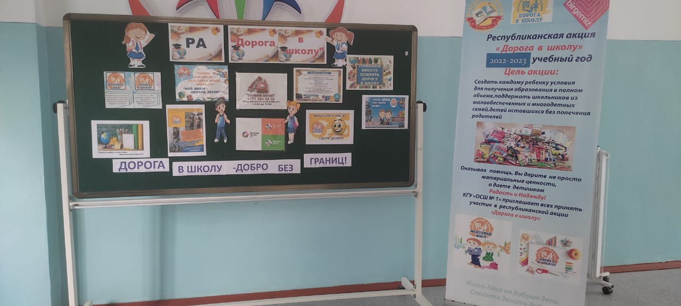
В 2022-2023 учебном году республиканская акция «Дорога в школу» проходила под девизом "Дорога в школу- добро без границ». Также в рамках акции совместно с правоохранительными органами и неправительственными организациями в целях выявления и учета детей, часто пропускающих и не посещающих школу без уважительных причин, проводились 3 рейдовых мероприятий в компьютерных клубах, на рынках, на вокзалах и других местах развлечения.
Таким образом, в ходе акции администрация школ, индивидуальные предприниматели проявили заботу к детям из малообеспеченных семей, также предотвратили их неявки в школу по социальным причинам.
По итогам акции по школе 32 учащимся из социально-незащищенных слоев населения в сентябре оказана материальная помощь из фонда всеобуча на общую сумму – 1 196 448 тенге (август 2022), также в сентябре 2022 года 13 учащимся оказана из ФВ на общую сумму- 486 057 тенге.
Только спонсорами и меценатами оказана помощь 50-ти учащимся детям на общую сумму- 1 млн.тенге. Организации и индивиуальные предприниматели, госструктуры которые приняли участие:
- Корпоративный фонд «Коунрад» руководитель г-н Ник Ширли – оказана помощь 18- ти учащимся на общую сумму – 400.000. тенге.
- Коллектив Совета БПО «КәсіпҚорған», руководитель- Сулейменов Б.Ж.- оказана помощь 5-ти учащимся на общую сумму – 100.000. тенге.
- Коллектив РГУ «Управление государственных доходов по городу Балхаш» - оказали помощь 3м учащимся на общую сумму – 50.000. тенге

- Родительская общественность (средства ярмарки)- оказана помощь 3-м учащимся на общую сумму- 75.000. тенге;

- Союз молодежи группы компаний «Казахмыс»-оказала помощь 3-м учащимся на общую сумму- 45 000 тенге.

- Мебельный цех «Ксюарт» оказал помощь 1му ученику на общую сумму- 30.000. тенге;

- ОО Союз молодежи «Jastar Bolashaq”ТОО «Корпорация Казахмыс» оказали помощь 5ти учащимся на общую сумму- 100 000 тенге;

- Выпускники школы ( 2001) оказали помощь 8-м учащимся на общую сумму- 100.000. тенге;
- ИП Аспандиров оказал помощь 3м учащимся на общую сумму- 60.000. тенге;

- ИП «Арман жол» (подрядчик) оказал помощь 1 ученику на общую сумму- 40.000. тенге;
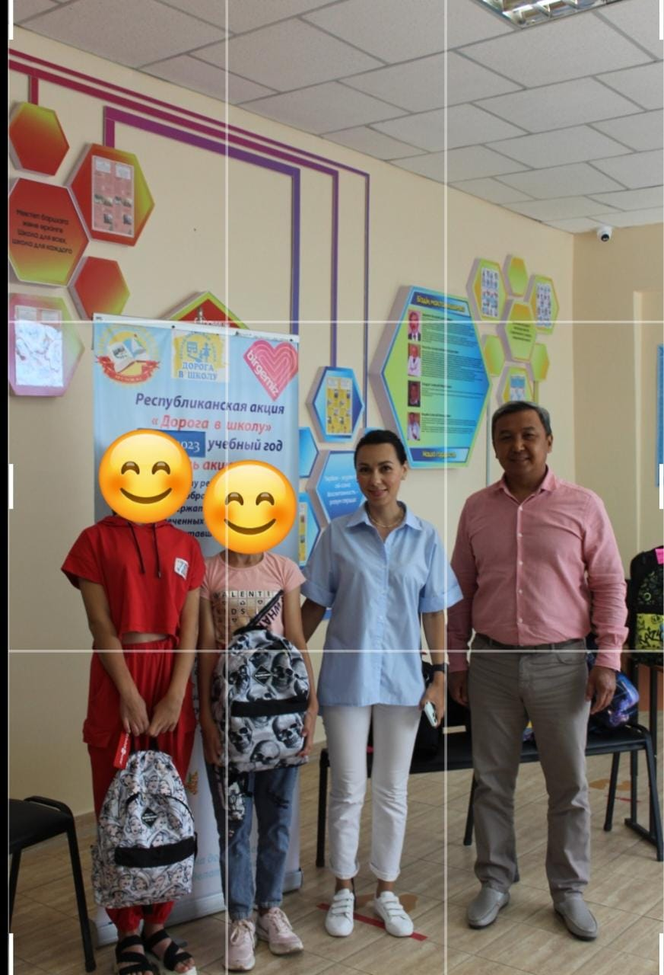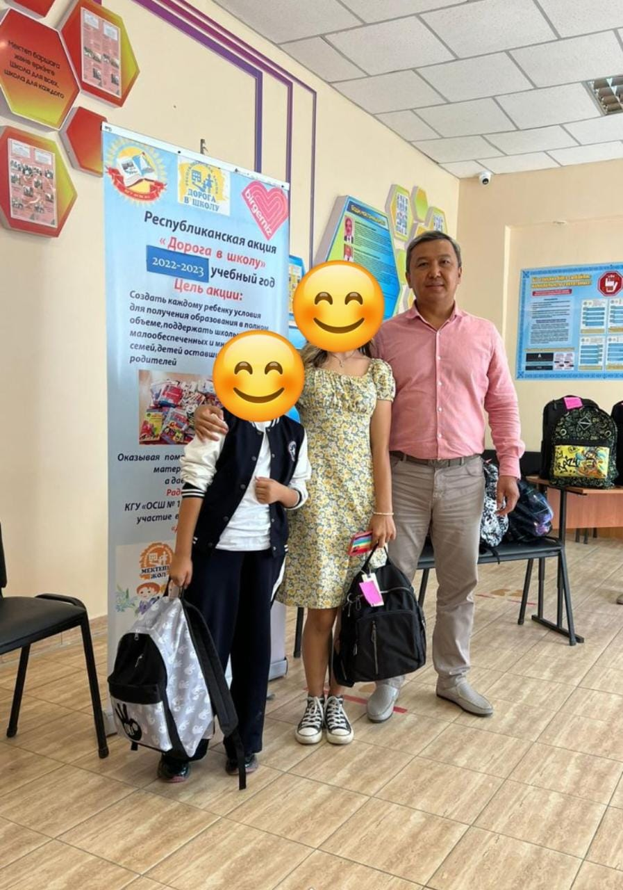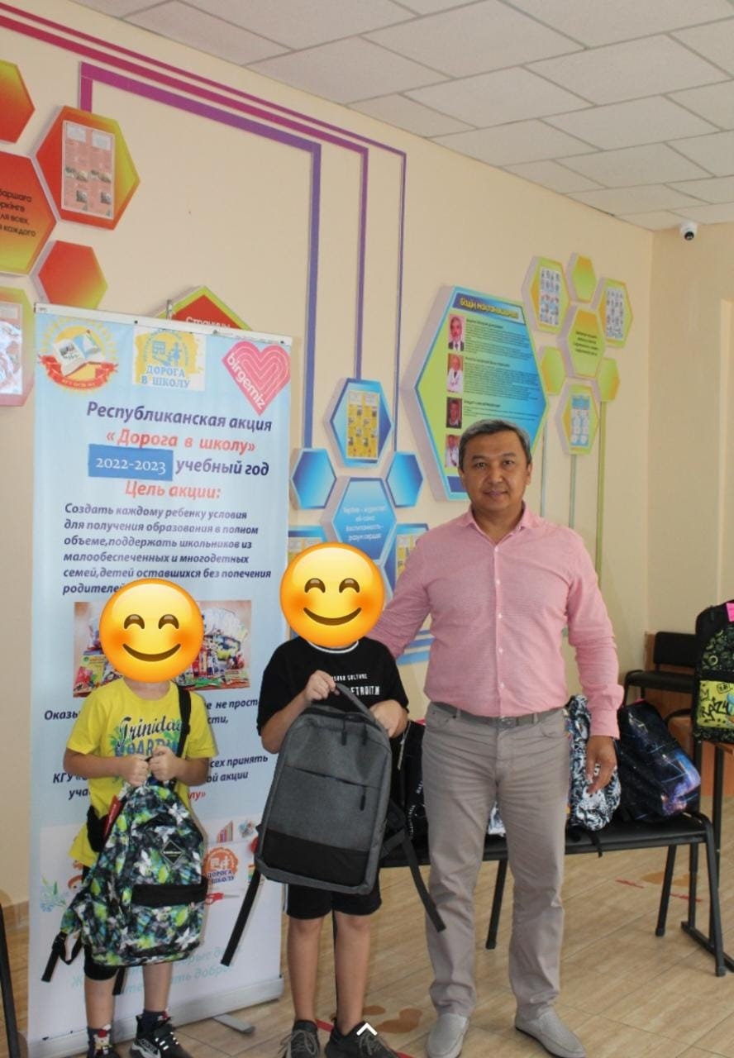
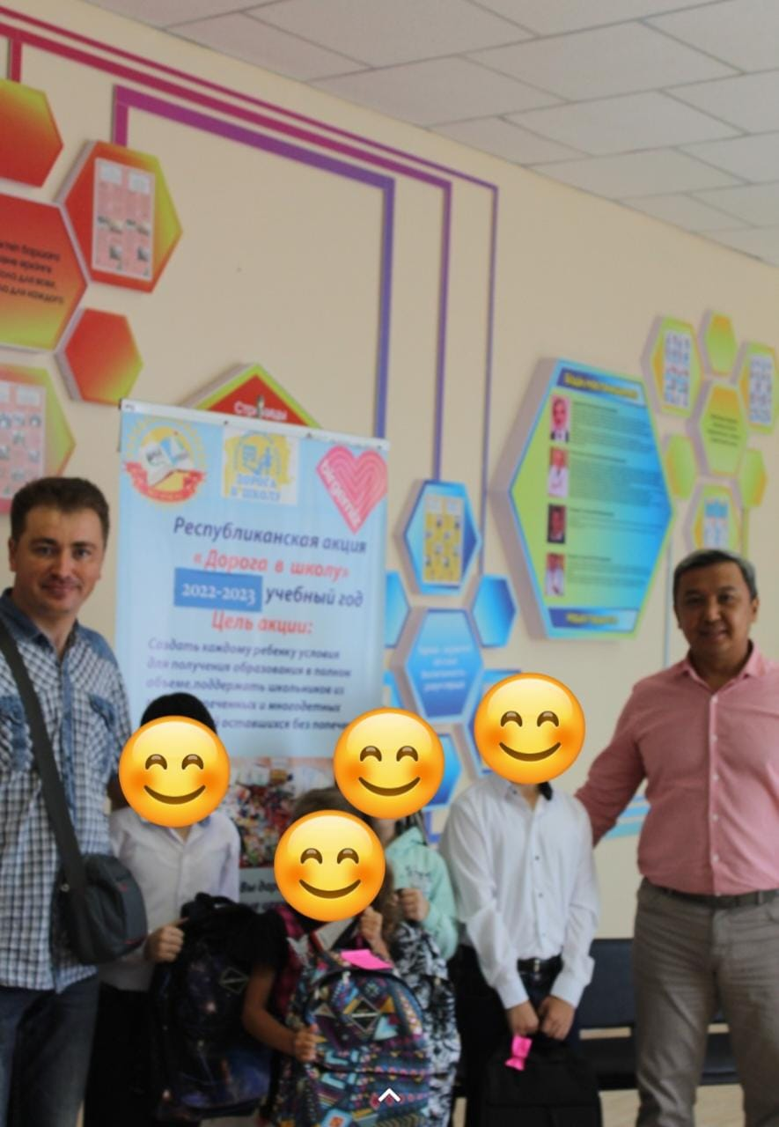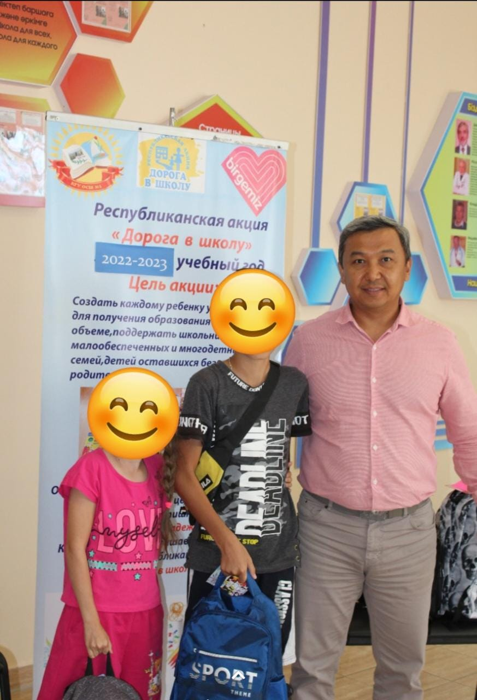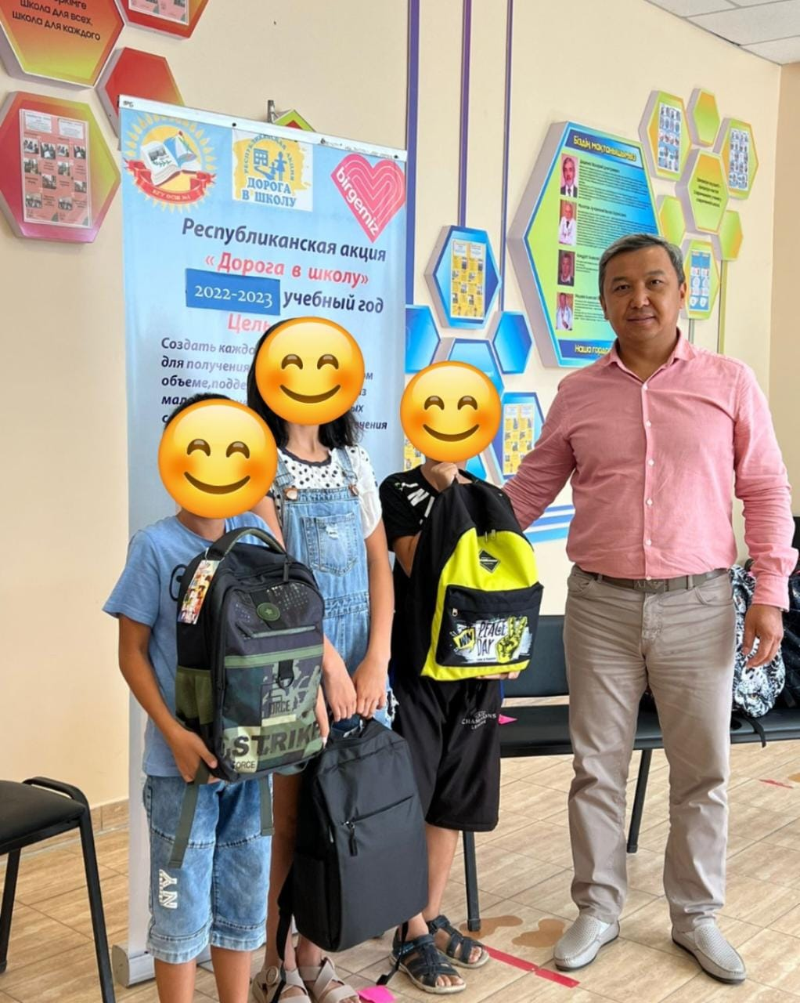
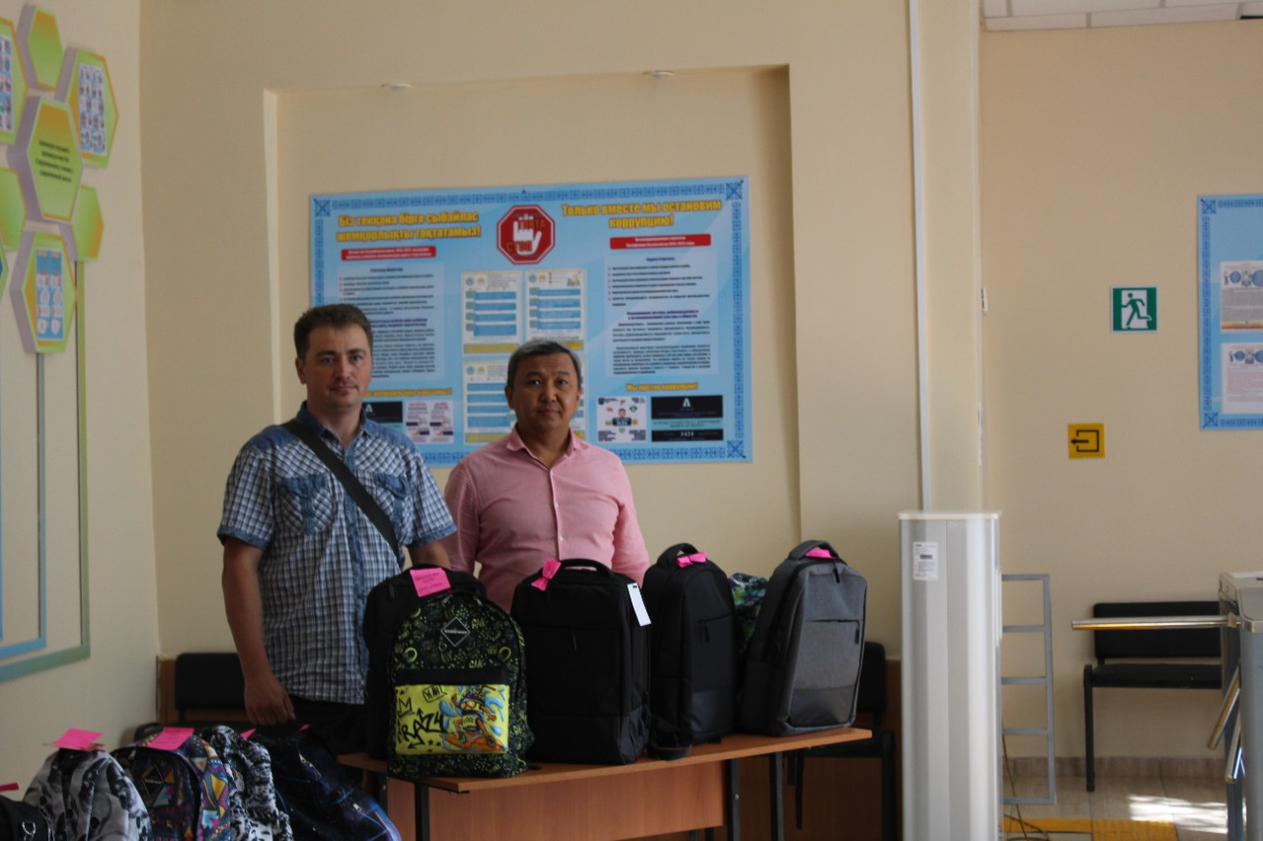

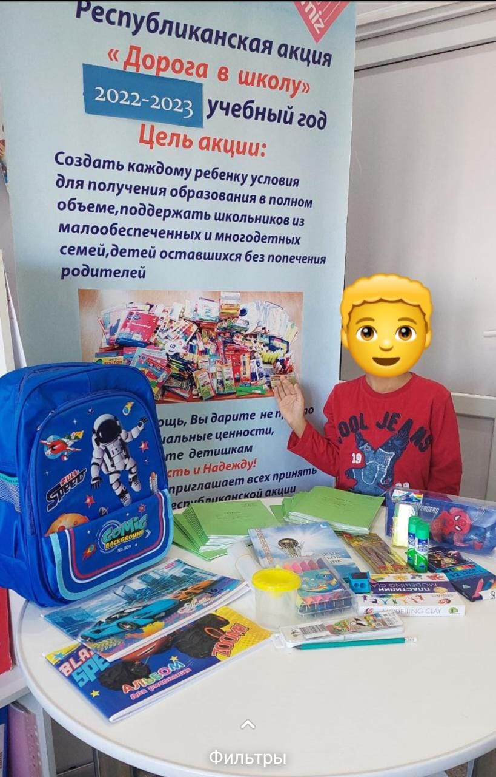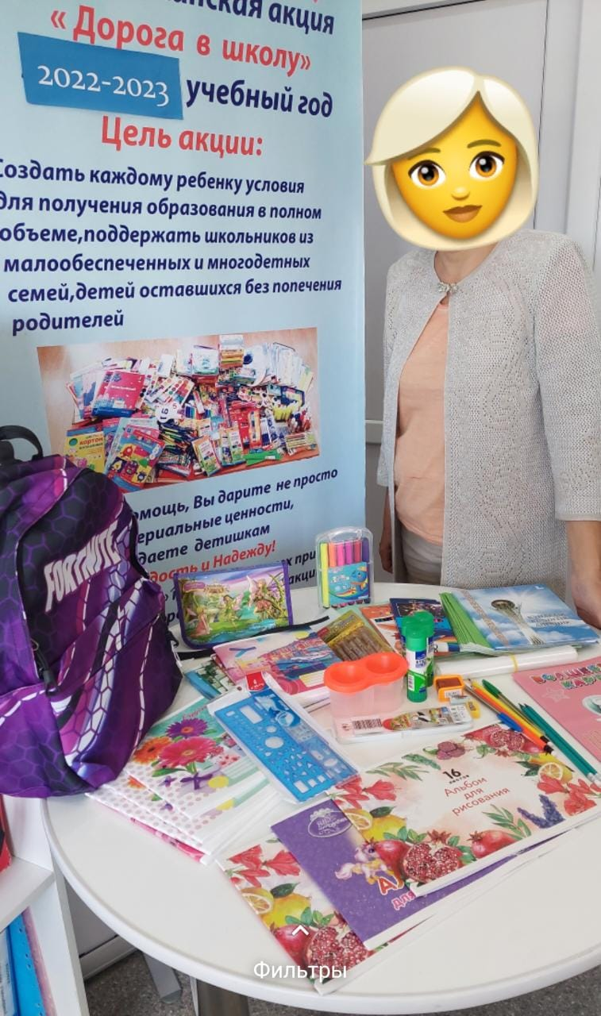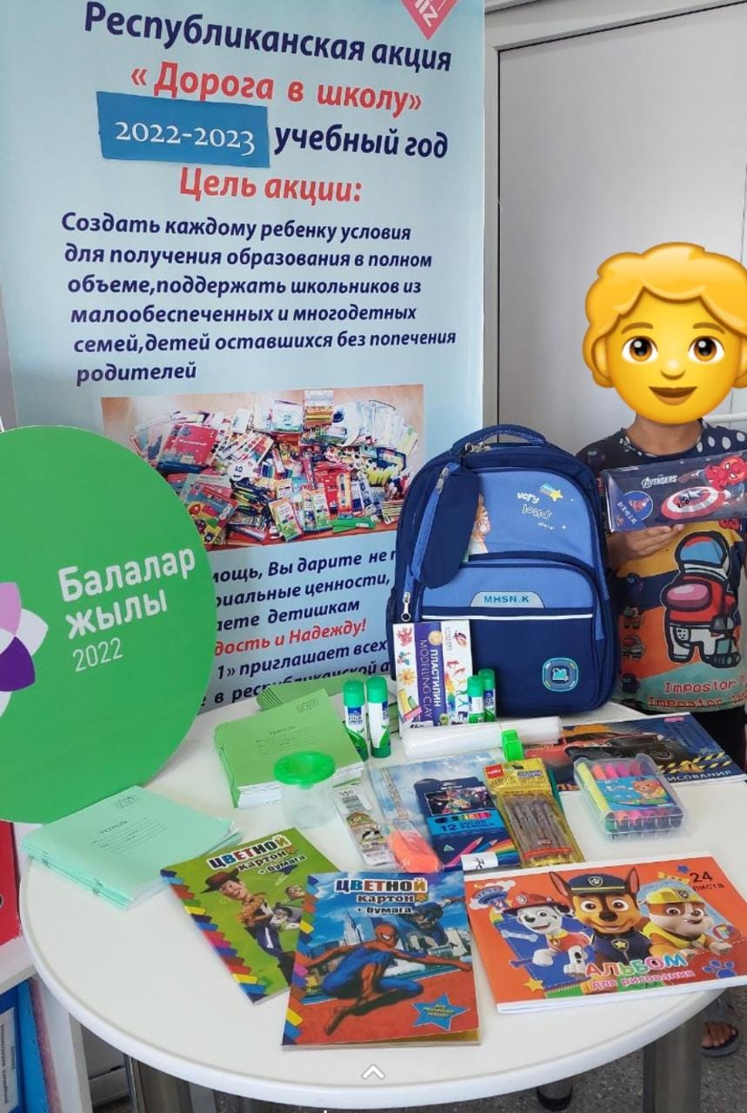
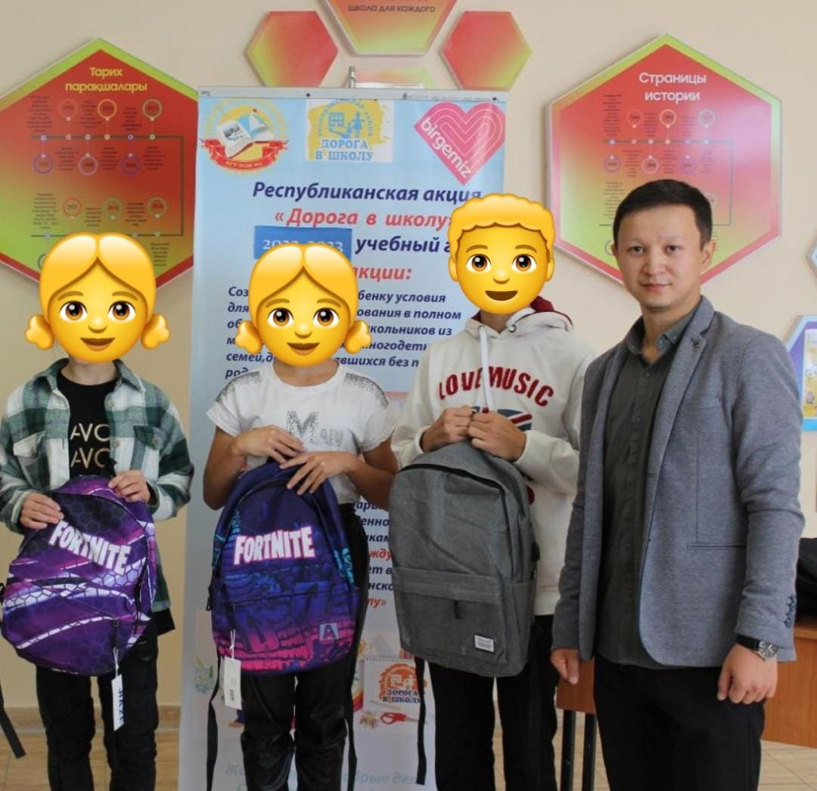
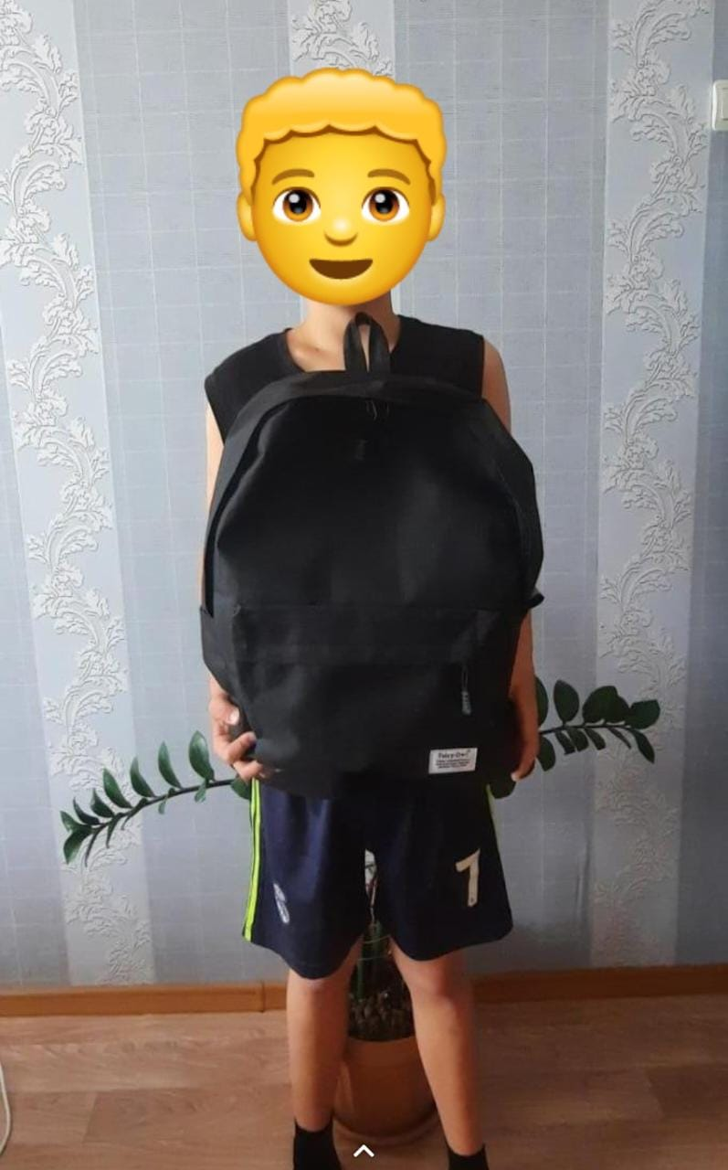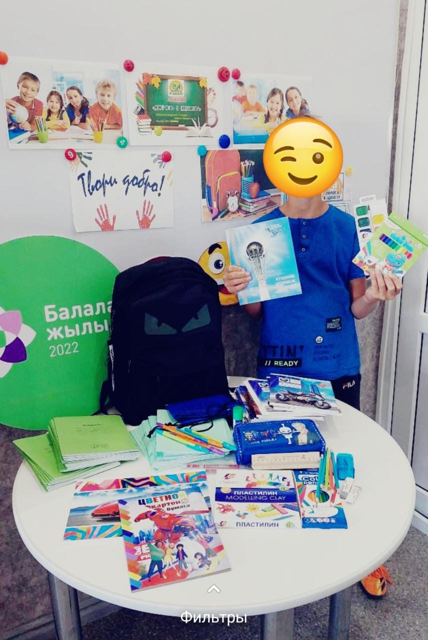
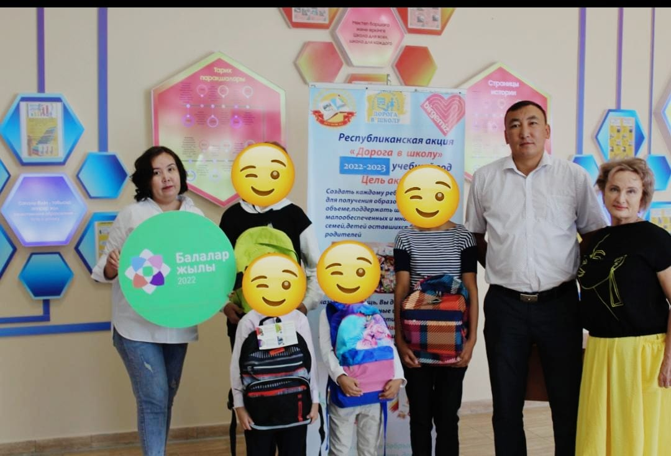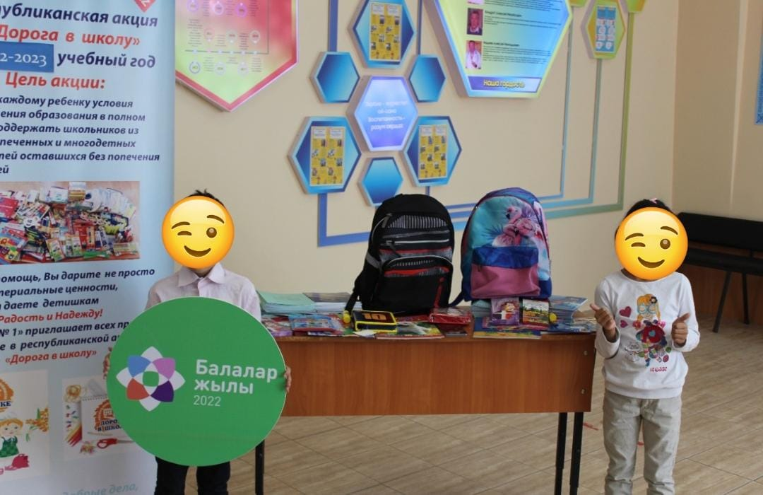
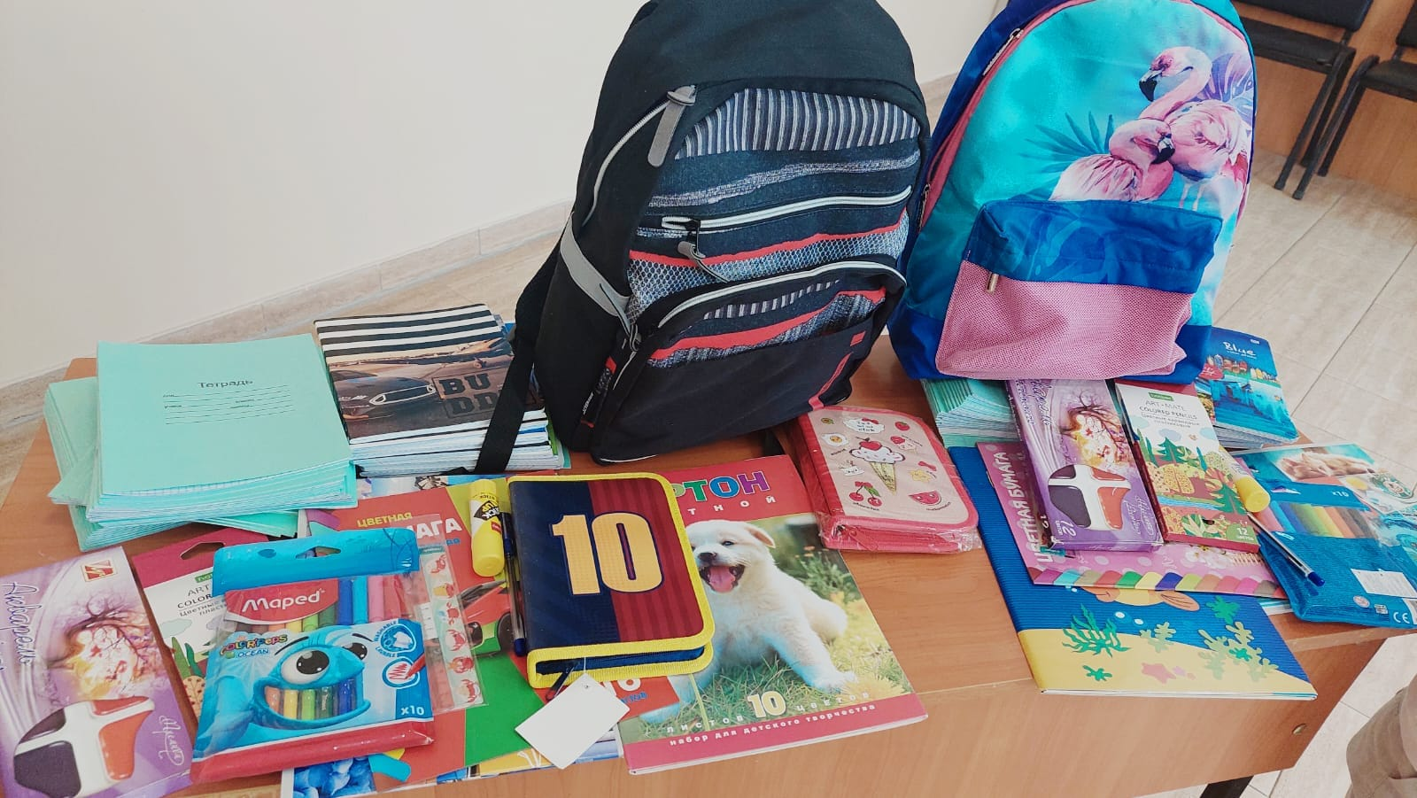

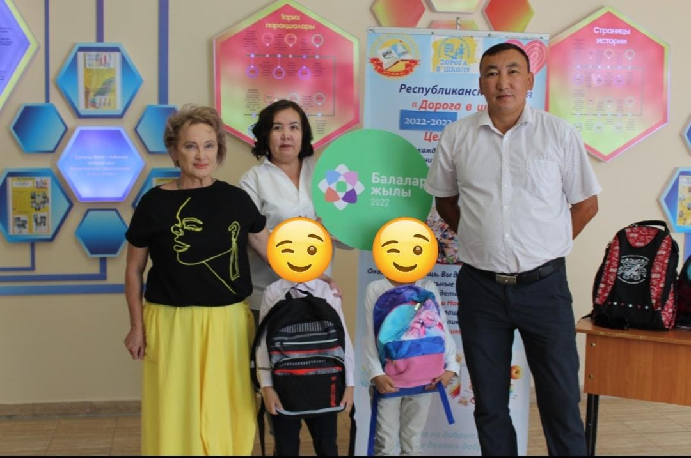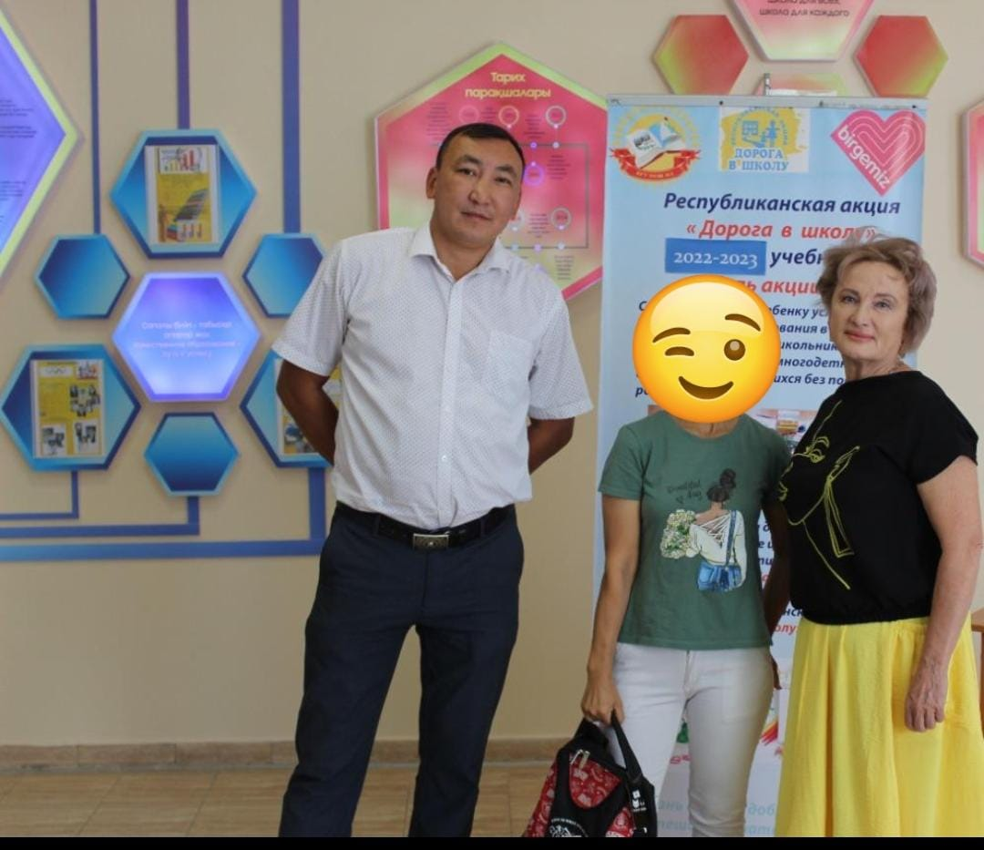
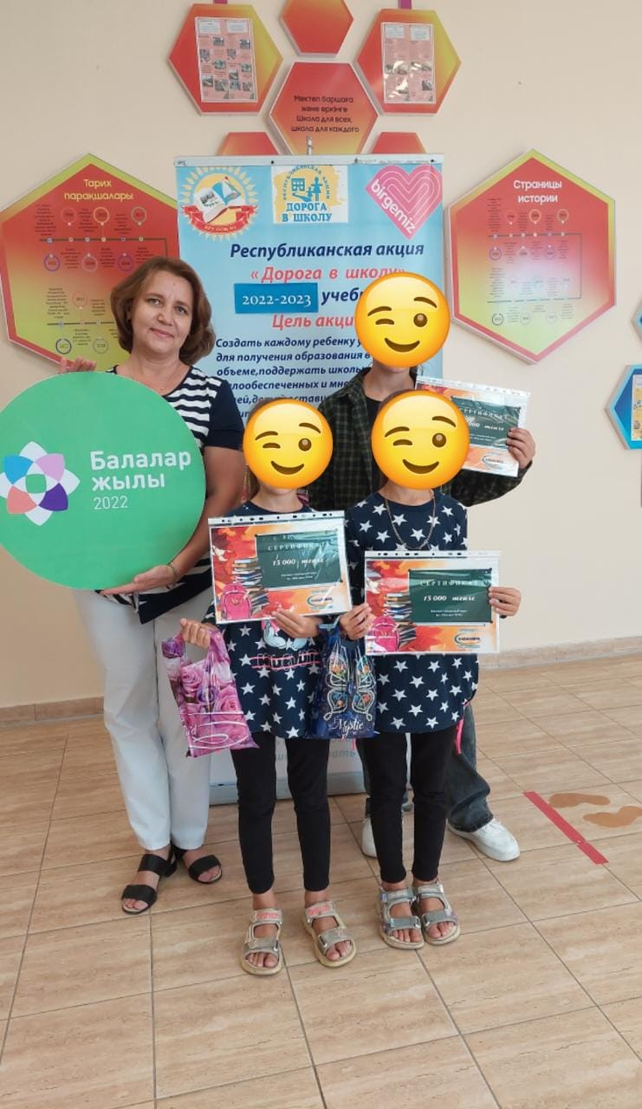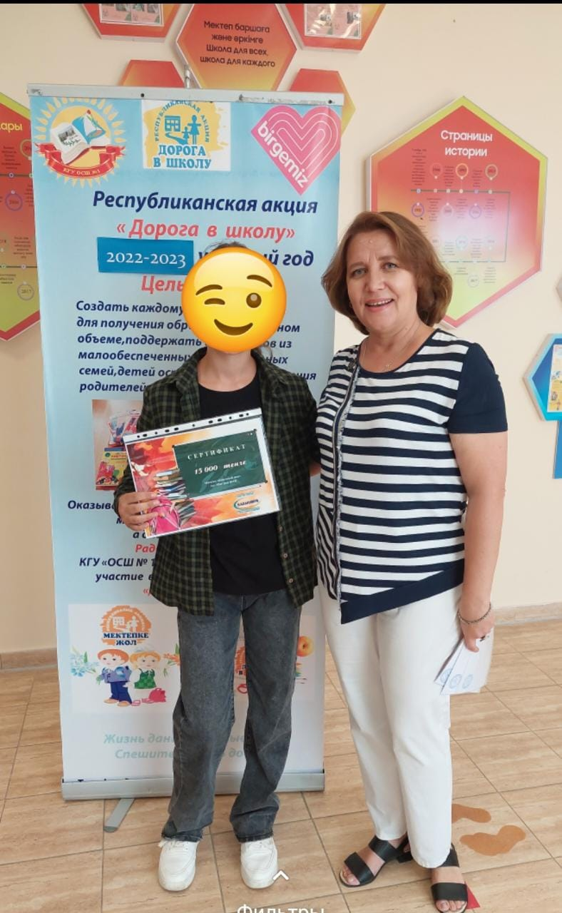

исп.Бейсекеева З.Р.

